Especificações LM35:

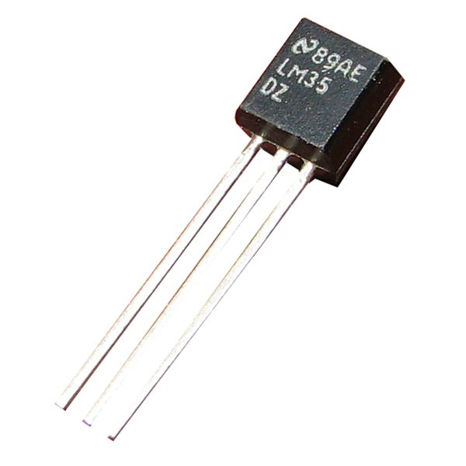

-Tensão de Alimentação:  4-30V;

- Escala Linear: + 10.0 mV/˚C;

- Temperatura de trabalho em modo básico: 2 a 150ºC;

- Temperatura de trabalho em range completo: -55 a +150º C;

- Baixa impedância de saída